INSTRUKTIONSTEXT FÖR PLEXTALK Linio Pocket
- Nätverksmapp -

Shinano Kenshi Co., Ltd. Äger rätt att utan förvarning ändra innehållet i denna instruktionstext.

Innehållsförteckning

1 Vad du kan uträtta med funktionen Nätverksmapp 1
2 Ställ in autentifieringsnivå för LAN manager på windowsdator 1
3 Konfigurera nätverksinställning för din Linio Pocket 3
4 Starta Nätverksmapp 4
5 Logga in till Nätverksmapp på din dator 4

Vad du kan uträtta med funktionen Nätverksmapp

Med hjälp av funktionen Nätverksmapp får din persondator via det lokala nätverket, Local Area Network, LAN, tillgång till SD-kortet som delad nätverksmapp i PLEXTALK Linio Pocket.

Ställ in autentifieringsnivå för LAN manager på windowsdator

* Om du använder Windows XP eller 2000 på din dator, var god hoppa över det här avsnittet.

- Ladda ner mjukvaran ‘PLEXTALK Transfer’ från PLEXTALKs webbplats, och installera det på din dator.
- Kör PLEXTALK Transfer. När huvudskärmen kommit upp, välj ‘Nätverk’ - ‘Konfigurering av nätverk’ i menyn.
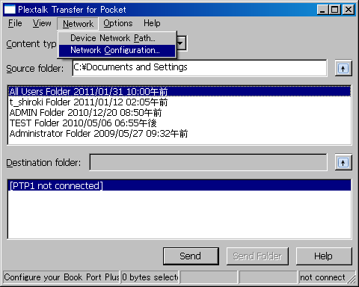

- Välj kontrollfliken ‘Lokal säkerhetsinställning’ i dialogrutan ‘Hjälpprogram för PLEXTALK- inställningar’.
- Tryck på knappen ‘Starta ssäkerhetsinställning’. Dialogrutan ‘Lokal säkerhetsinställning’ visas då.

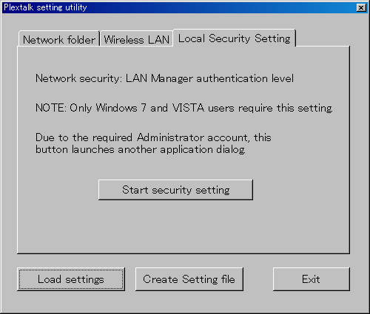

- Välj “Sänd enbart NTLM respons”. Tryck på OK.
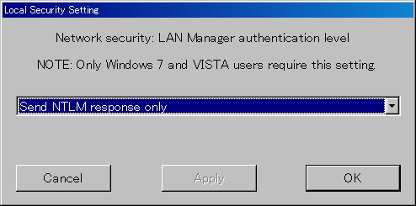

- Du får då se en ruta med ett verifieringsmeddelande. Tryck på OK för att bekräfta.
- Du måste starta om din dator för att den nya säkerhetsinställningen ska träda i funktion. Hjälpprogrammet kommer att be dig bekräfta att du vill starta om din dator. Tryck på ’ja’ för att starta om.

Konfigurera nätverksinställning för din Linio Pocket

Märk. Kontakta först din it-leverantör och begär information beträffande de trådlösa system du har i hemmet eller på jobbet.

- Aktivera nätverksenheten för din Linio Pocket. Tryck först på Meny-knappen, och gå sedan till “Systeminställningar”- “Nätverksinställningar”, och sedan till alternativet “Aktivera eller avaktivera nätverksenheten”. Välj ‘Aktivera’ med hjälp av Pil Vänster eller Pil Höger, och tryck på Pil Ner. Menyn stängs automatiskt så snart nätverksenheten aktiveras.
Märk. Skulle din Linio Pocket redan vara konfigurerad för ditt nätverk, , ansluter den automatiskt. Gå vidare till avsnitt 4.
- Sök efter tillgängliga nätverk i närheten av din Linio Pocket. Tryck först på Meny-knappen, och gå sedan till “Systeminställningar”- “Nätverksinställningar”, ”Inställningar för trådlösa nätverk” och sedan till alternativet “Tillgängliga nätverk.” När du trycker på Pil Ner, börjar din Linio Pocket söka.
- Om du ser en lista med tillgängliga nätverk, markera det trådlösa nätverk du vill upprätta förbindelse med. Om du inte har konfigurationen för önskat nätverk, följ steg 4 och 5.
- Mata in nätverkskonfigurationer. Din Linio Pocket kommer att be dig ange säkerhetsläge, lösenord, smyginställning, DHCP och IP-adress, samt Proxy-server.
Märk. Du har möjlighet att konfigurera dessa nätverksinställningar med hjälp av kontrollfliken “Konfigurering av nätverk” i hjälpprogrammet “PLEXTALK Transfer” Om du vill ha ytterligare information, kan du gå till alternativet ”Hjälp” i programmet.

Säkerhetsläge: | Välj det säkerhetsläge som ställts in för nätverkets accesspunkt.
Lösenord: | Mata in lösenord eller fras eller WEP nyckel som ställts in för nätverkets accesspunkt.
Smyginställning: | Välj “Av.”  När ditt nätverk använder smyginställning, välj “På.”
DHCP och IP- adress: | Välj ‘Aktivera’.  Om nätverket inte tillhandahåller DHCP-service, välj ‘Avaktivera’, och mata in information för IP-adress.
Proxy-server: | Välj ‘Avaktivera’.  Om nätverket använder proxy-server, välj ‘Aktivera’, och mata in information rörande proxy-server.

- Så snart alla parametrarna matats in för konfigureringen, försöker PLEXTALK upprätta förbindelse med nätverket.
- Dröj ett ögonblick tills Linio Pocket upprättat förbindelse. Lyckas det, stängs menyn automatiskt.

Starta Nätverksmapp

- Aktivera funktionen Nätverksmapp. Tryck först på Meny-knappen, och gå sedan till ”Hantera Lagringsmedia”, och sedan till alternativet ”Nätverksmapp.” När du trycker på Pil Ner, försöker din Linio Pocket aktivera funktionen.
- När nätverksfunktionen aktiverats, läser din Linio Pocket upp namnet på enheten där nätverksmappen finns.
- Om du trycker på nummerknapp 5, kan du verifiera namnet på enheten där nätverksmappen finns, användarnamn, lösenord, IP-address och nätverksstatus för SSID.

Logga in till nätverksmappen på din dator

- Gå till Startmenyn på din desktop. Välj ”Kör.” (Snabbkommando+R)
- Skriv \\, enhetsnamn och \SD-minne i fältet för “Öppna.” Exempel: \\LINIO- 1234\SDmemory, och tryck sedan på OK. Då visas ett fönster, där du hittar SD-minnets rotmappar.
- Det kan vara praktiskt att koppla nätverksmappen till bokstaven för ett skiv- eller minnesaggregat. Du kan åstadkomma det i filhanteringsmenyn i Windows Explorer.
- När du vill koppla ner från nätverksmappen, tryck på stjärna, *, och tryck sedan på Enter eller fyrkant.

Märk. Det förinställda namnet är ‘LINIO’, “-” (bindestreck) följt av ett fyrsiffrigt serienummer. Märk. Du kan lägga in användarnamn och lösenord för ökad säkerhet. Dessa detaljer ställer du in eller ändrar i din Linio Pocket. Tryck först på Meny-knappen, och gå sedan till “Systeminställningar”, och sedan till alternativet “Nätverksinställningar.” Fabriksinställningarna har inget lösenord.

För ytterligare information kan du läsa Användarguiden för PLEXTALK Linio Pocket.

Slut på instruktionstexten

